5^{ο} ΔΗΜΟΤΙΚΟ ΣΧΟΛΕΙΟ ΓΕΡΑΚΑ

2020-2021

Εσωτερικός Κανονισμός Λειτουργίας

Σχολικής Μονάδας (ΔΑΙ)

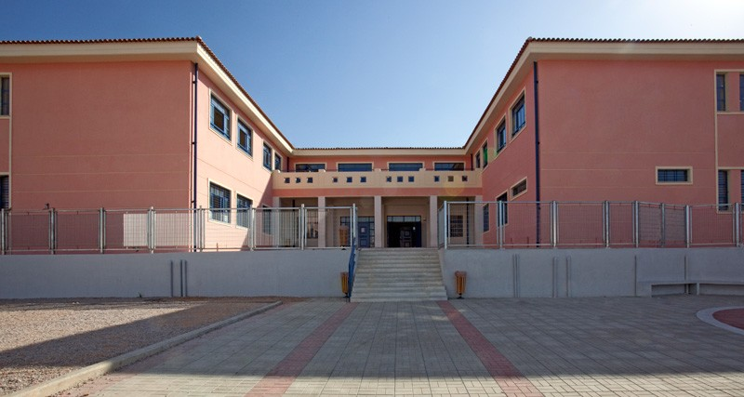

5^{ο}ΔΗΜΟΤΙΚΟ ΣΧΟΛΕΙΟ ΓΕΡΑΚΑ

ΑΝΑΦΗΣ 32 & ΚΙΜΩΛΟΥ Τ.Κ. 15344 ΓΕΡΑΚΑΣ
ΤΗΛΕΦΩΝΑ: 2106618279
e-mail: mail@5dim-gerak.att.sch.gr

ΤΑΥΤΟΤΗΤΑΤΟΥΣΧΟΛΕΙΟΥ
5^{ο} 14/θέσιο Δημοτικό Σχολείο Γέρακα |  | Διεύθυνση A’/θμιας Εκπ/σης Αν. Αττικής
 | Κωδικός Σχολείου (ΥΠAIΘ) | 9521010

ΣΤΟΙΧΕΙΑ
Έδρα του Σχολείου (διεύθυνση) |  | ΑΝΑΦΗΣ 32 & ΚΙΜΩΛΟΥ Τ.Κ. 15344
Τηλέφωνο | 2106618279 | Fax | 2106618279
e-mail | mail@5dim-gerak.att.sch.gr | Ιστοσελίδα | http:// 5dim-gerak
Διευθυντής Σχολικής Μονάδας |  | ΠΑΥΛΗΣ ΔΗΜΗΤΡΙΟΣ
Υποδιευθυντής Α΄  Υποδιευθυντής Β΄ |  | ΔΑΦΕΡΜΟΣ ΕΜΜΑΝΟΥΗΛ  ΠΑΠΑΪΩΑΝΝΟΥ ΣΤΑΥΡΟΣ
Πρόεδρος ΣυλλόγουΓονέων/  Κηδεμόνων |  | ΚΩΝΣΤΑΝΤΟΠΟΥΛΟΣ ΠΑΝΑΓΙΩΤΗΣ
ΕΚΠΡΟΣΩΠΟΣ ΤΟΥ ΔΗΜΟΥ  Πρόεδρος Σχολικής Επιτροπής |  | ΜΟΥΡΤΖΑΠΗΣ ΓΕΩΡΓΙΟΣ

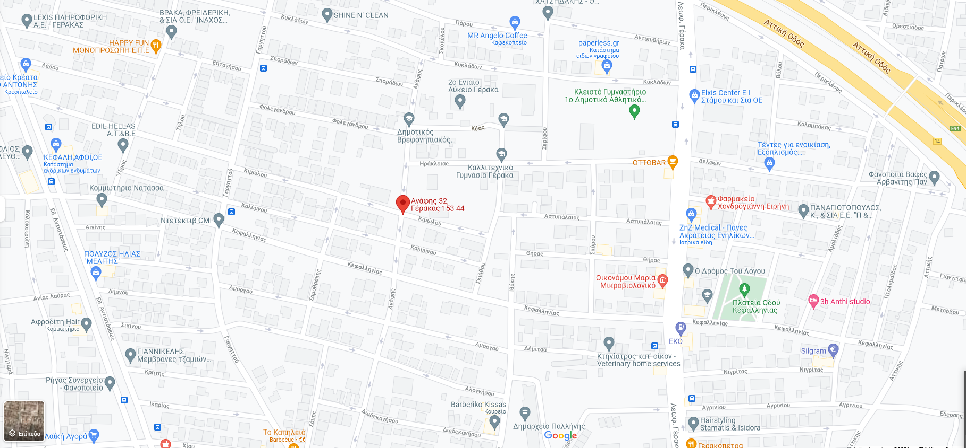
Εικόνα 1 5ο ΔΗΜΟΤΙΚΟ ΓΕΡΑΚΑ

Σύνοψη
Αξιότιμοι γονείς – κηδεμόνες και αγαπητά μας παιδιά,
Βρισκόμαστε σ’ αυτόν τον χώρο για να σας προσφέρουμε με τις υπηρεσίες, την εργασία και τις γνώσεις μας. Για να λειτουργήσει το σχολείο μας αποδοτικά, πρέπει ο καθένας μας να γνωρίζει τα δικαιώματά του, αλλά και τις υποχρεώσεις του. Επίσης οφείλουμε να μάθουμε να δείχνουμε σεβασμό στην προσωπικότητα του άλλου, να τον αντιμετωπίζουμε με κατανόηση και αγάπη.

Περιεχόμενα
Όραμα του Σχολείου μας τον 21ο Αιώνα
Εσωτερικός Κανονισμός Λειτουργίας
Εισαγωγή
Τι είναι ο εσωτερικός κανονισμός λειτουργίας του Σχολείου σε γενικές γραμμές
Σύνταξη, έγκριση και τήρηση του Κανονισμού
Βασικές Αρχές και Στόχοι του Εσωτερικού Κανονισμού Λειτουργίας
Άρθρο 1. Λειτουργία του Σχολείου
I. Διδακτικό ωράριο
II. Ωρολόγιο Πρόγραμμα του Σχολείου
ΙΙΙ. Τροποποιημένο Ωρολόγιο Πρόγραμμα λόγω Covid 19. Προσέλευση και αποχώρηση μαθητών .
1. Προσέλευση και αποχώρηση μαθητών/μαθητριών
2. Αποχώρηση μαθητών/τριών
3. Διάλειμμα
IV Τηλεκπαίδευση Σύγχρονη και Ασύγχρονη
Α. Εβδομαδιαίο Ωρολόγιο Πρόγραμμα όσον αφορά τη σύγχρονη εξ Αποστάσεως εκπαίδευση.
Β. Σχολικοί χώροι
Άρθρο 2. Σχολική και Κοινωνική Ζωή
α. Φοίτηση
β. Σχολική εργασία
Άρθρο 3. Συμπεριφορά-Δικαιώματα–Υποχρεώσεις
Ο Διευθυντής
Οι εκπαιδευτικοί
Οι μαθητές
Γονείς και κηδεμόνες
Βοηθητικό Προσωπικό
Παιδαγωγικός έλεγχος
Υιοθέτηση καλών – καινοτόμων πρακτικών
Καινοτόμες πρακτικές που έχουν υιοθετηθεί στο σχολείο
Άλλα επιμέρους θέματα
Προσωπικά δεδομένα
Φύλαξη Χαμένων αντικειμένων
Άρθρο 4. Επικοινωνία και Συνεργασία -Σχολείου - Γονέων/Κηδεμόνων.
Ι. Σημασία της επικοινωνίας και της συνεργασίας σχολείου-οικογένειας
ΙI. Διαδικασίες ενημέρωσης και επικοινωνίας Σχολείου και γονέων/κηδεμόνων
III. Σύλλογος Γονέων και Κηδεμόνων
IV. Σχολικό Συμβούλιο
Άρθρο 5: Πολιτική του σχολείου αναφορικά με την προστασία από πιθανούς κινδύνους.
Αντιμετώπιση έκτακτων αναγκών
Ειδικό σχέδιο αποχώρησης λόγω έκτακτων συνθηκών
Χώρος συγκέντρωσης σε περίπτωση ανάγκης
Άρθρο 6:Εσωτερικός Κανονισμός Λειτουργίας – Διαδικασίες διασφάλισης της εφαρμογής του

Το όραμα του σχολείου μας τον 21ο Αιώνα
Το όραμά μας στοχεύει στη δημιουργία ενός σύγχρονου, υποστηρικτικού και δημιουργικού σχολείου που θα ανταποκρίνεται στις νέες εκπαιδευτικές ανάγκες και προκλήσεις και θα προσφέρει χαρά στους μαθητές /τριές του.
Συγκεκριμένα, προσπαθούμε να καλλιεργήσουμε στα παιδιά την αγάπη για τη γνώση, σε ένα συναισθηματικά ασφαλές και χωρίς αποκλεισμούς σχολικό περιβάλλον που σεβόμενο την προσωπικότητα, τη διαφορετικότητα και τους ατομικούς ρυθμούς ανάπτυξης κάθε μαθητή, ενισχύει τις ικανότητες και δυνατότητές του και το ενθαρρύνει στη δια βίου μάθηση.
Ως εκ τούτου, προτρέπουμε τους-τις μαθητές/τριες να εργάζονται δημιουργικά, αυτόνομα αλλά και συνεργατικά ώστε να αισθάνονται ενεργά μέλη της σχολικής κοινότητας.
Ενθαρρύνουμε συνάμα την ανάπτυξη των δεξιοτήτων της επικοινωνίας, της ενσυναίσθησης και της αυτογνωσίας, την εμπιστοσύνη στις δυνάμεις τους, την ψυχική ανθεκτικότητα, έτσι ώστε τα παιδιά μας να εξελιχθούν στην καλύτερη εκδοχή του εαυτού τους και να διεκδικήσουν ένα βιώσιμο και δίκαιο μέλλον.

Εσωτερικός Κανονισμός Λειτουργίας
Με τη φράση «Εσωτερικός κανονισμός λειτουργίας» εννοούνται οι κοινά αποδεκτοί κανόνες λειτουργίας, που δημιουργούν τις προϋποθέσεις για την απρόσκοπτη λειτουργία του σχολείου ως «φορέα εκπαίδευσης»

Εισαγωγή
Ο Εσωτερικός Κανονισμός Λειτουργίας του Σχολείου βασίζεται κατά βάση στο: άρθρο 37, Ν.4692/2020 του Υ.ΠΑΙ.Θ, επιδιώκοντας συν τοις άλλοις να εξασφαλίζει τις προϋποθέσεις και τις συνθήκες εκείνες που είναι απαραίτητες ώστε να επιτυγχάνονται οι στόχοι που θέτουμε κάθε φορά ως σχολική κοινότητα.
Ο Κανονισμός περιλαμβάνει τα όσα προβλέπονται από την πολιτεία για την εκπαίδευση αναφορικά με τη λειτουργία των δημόσιων και ιδιωτικών Σχολείων. Ενσωματώνει αποδεκτές παιδαγωγικές αρχές και είναι προσαρμοσμένος στις ιδιαίτερες συνθήκες λειτουργίας του Σχολείου. Λαμβάνονται υπόψιν, εκτός από τις διατάξεις του Νόμου και τις σχετικές εγκυκλίους των οργάνων Διοίκησης, οι αποφάσεις του Συλλόγου Διδασκόντων και οι προτάσεις των γονέων, που εκφράζονται επίσημα μέσω του συλλογικού τους φορέα.
Τι είναι ο εσωτερικός κανονισμός λειτουργίας του Σχολείου σε γενικές γραμμές.
• Όσα προβλέπονται από τους νόμους του κράτους για την εκπαίδευση και τη λειτουργία των δημσίων σχολείων.
• Ό,τι υπαγορεύεται από τις παιδαγωγικές αρχές, τις ιδιαίτερες συνθήκες του σχολείου και της τοπικής μας κοινωνίας, από την οποία προέρχονται οι μαθητές και από τις κατά καιρούς αποφάσεις των αρμοδίων συλλογικών οργάνων που άπτονται του εκπαιδευτικού σχεδιασμού.
• Ό,τι άλλο συμβάλλει στην επίτευξη των στόχων της σχολικής αγωγής και εκπαίδευσης. Αποσκοπεί συγκεκριμένα, στην πρόοδο και κοινωνικοποίηση των μαθητών και την υιοθέτηση πανανθρώπινων αξιών (δημοκρατική συνείδηση, αλληλεγγύη, συνεργασία, αμοιβαίος σεβασμός, αλληλοκατανόηση, αποδοχή της ιδιαιτερότητας, τήρηση των συμφωνημένων κανόνων, περιβαλλοντική προστασία, προστασία της υγείας κ.ά.).
• Καθετί που αναδεικνύει και προβάλλει το έργο του σχολείου στην ευρύτερη κοινωνία.

Σύνταξη, έγκριση και τήρηση του Κανονισμού.
Ο Εσωτερικός Κανονισμός Λειτουργίας συντάχθηκε ύστερα από εισήγηση του Διευθυντή του Σχολείου κου Παυλή Δημητρίου, με τη συμμετοχή όλων των μελών του Συλλόγου Διδασκόντων και σε αγαστή συνεργασία με τα μέλη του Διοικητικού Συμβουλίου του Συλλόγου Γονέων και Κηδεμόνων καθώς και της Αντιδημάρχου Παιδείας του Δήμου Παλλήνης.
Υπεβλήθη προς έγκριση προς την Συντονίστρια Εκπαιδευτικού Έργου, κα. Ρογάρη, η οποία έχει την παιδαγωγική ευθύνη του σχολείου μας καθώς και, προς τον Διευθυντή ΠΕ Εκπαίδευσης κο. Νικολετσόπουλο.
Ειδικότερα, προγραμματίζεται να κοινοποιηθεί στους γονείς/κηδεμόνες των μαθητών/τριών και να αναρτηθεί στην ιστοσελίδα του σχολείου.
Επικαιροποιείται πάραυτα όποτε προκύψουν νέα δεδομένα και επιτακτικές αλλαγές και η ακριβής τήρησή του αποτελεί ευθύνη και υποχρέωση όλων των μελών της σχολικής μας κοινότητας και, των εμπλεκόμενων φορέων.

Βασικές αρχές και στόχοι του Εσωτερικού Κανονισμού Λειτουργίας
Ο Κανονισμός επιδιώκει:
  - Την επιτυχή εξασφάλιση ενός υποστηρικτικού πλαισίου για την επίτευξη του εκπαιδευτικού έργου με τη συμμετοχή όλων των μελών της εκπαιδευτικής κοινότητας σύμφωνα με τις προβλεπόμενες αρμοδιότητες τους.
  - Την καλλιέργεια κατάλληλου παιδαγωγικού και διδακτικού κλίματος για την ανάπτυξη της προσωπικότητας του/της κάθε μαθητή/τριας.
  - Τη διασφάλιση της σωματικής και ψυχικής υγείας όλων των μελών της σχολικής κοινότητας.
  - Τη δημιουργία αποδοτικών συνθηκών διδασκαλίας, μάθησης και, την επίτευξη καλών πρακτικών

Άρθρο 1. Λειτουργία του Σχολείου
- Διδακτικό ωράριο
Η κατανομή και η διάρκεια μαθημάτων του υποχρεωτικού προγράμματος και του ολοήμερου, η έναρξη και η λήξη τους, τα διαλείμματα, ο χρόνος διδασκαλίας κάθε διδακτικού αντικειμένου καθώς και η έναρξη και λήξη του διδακτικού έτους καθορίζονται από τις κείμενες διατάξεις του Π.Δ 79 και τις κατά καιρούς αποφάσεις του Υ.ΠΑΙΘ.
Η κατανομή των διδακτικών ωρών και των διαλειμμάτων του σχολείου, καθώς και η διάρκειά τους, παρουσιάζονται στον παρακάτω πίνακα:
ΙΙ. Ωρολόγιο Πρόγραμμα του Σχολείου
Το Σχολείο μας εφαρμόζει το Ωρολόγιο Πρόγραμμα, όπως αυτό ορίζεται από τις εγκυκλίους του ΥΠΑΙΘ και αναπροσαρμόζεται από τον Σύλλογο Διδασκόντων με ευθύνη του Διευθυντή. Οι γονείς/κηδεμόνες ενημερώνονται για προγραμματισμένες και μακροχρόνιες αλλαγές του.

ΩΡΕΣ | ΔΙΑΡΚΕΙΑ
07:00 – 07:15 | 15’ | Υποδοχή μαθητών/τριών
07:15–08:00 | 45΄ | Πρωινή Ζώνη
ΠΡΩΪΝΟ ΥΠΟΧΡΕΩΤΙΚΟ ΠΡΟΓΡΑΜΜΑ
08:00-08:15 | 15΄ | Υποδοχή μαθητών
08:15-09:40 | 85΄ | 1η διδακτικήπερίοδος
09:40-10:00 | 20΄ | Διάλειμμα
10:00-11:30 | 90΄ | 2η διδακτική περίοδος
11:30-11:45 | 15΄ | Διάλειμμα
11:45-12:25 | 40΄ | 5η ώρα
12:25-12:35 | 10΄ | Διάλειμμα
12:35-13:15 | 40΄ | 6ηώρα
ΟΛΟΗΜΕΡΟΠΡΟΓΡΑΜΜΑ
13:15-13:20 | 5΄ | Μετάβαση Μαθητών Ολοήμερου στην αίθουσα σίτισης
13:25-14:00 | 40΄ | 1η ώρα Ολοήμερου Προγράμματος  Σίτιση - Χαλάρωση
14:00-14:15 | 15΄ | Διάλειμμα
14:15-15:00 | 45΄ | 2η ώρα Ολοήμερου Προγράμματος  Μελέτη – Προετοιμασία ή Επιλογή Διδακτικού Αντικειμένου
15:00-15:15 | 15΄ | Διάλειμμα
15:15-16:00 | 45΄ | 3η ώρα Ολοήμερου Προγράμματος  Μελέτη - Προετοιμασία  ή Επιλογή Διδακτικού Αντικειμένου

Συγκεκριμένα, οι γονείς/ κηδεμόνες των μαθητών/τριών που είναι εγγεγραμμένοι/ες στο Ολοήμερο πρόγραμμα δηλώνουν από την αρχή της σχολικής χρονιάς, στην αίτηση - δήλωση εγγραφής στο Ολοήμερο, την ακριβή ώρα αναχώρησης από το σχολείο, 15:00μμ ή 16:00μμ και η ώρα αυτή τηρείται απαρέγκλιτα σε όλη τη διάρκεια της χρονιάς.

ΙΙΙ. Τροποποιημένο Ωρολόγιο Πρόγραμμα λόγω Covid 19. Προσέλευση και αποχώρηση μαθητών

Για το σχολικό έτος 2020-2021, σύμφωνα με τις Οδηγίες του ΕΟΔΥ για τα Δημοτικά Σχολεία για αποφυγή διασποράς COVID- 19 λόγω συνωστισμού, για την σχολική μονάδα ισχύουν τα παρακάτω σχετικά:

TΡΟΠΟΠΟΙΗΜΕΝΟ ΩΡΟΛΟΓΙΟ ΠΡΟΓΡΑΜΜΑ COVID 19
Η κατανομή των διδακτικών ωρών και των διαλειμμάτων του σχολείου, καθώς και η διάρκειά τους, παρουσιάζονται στον παρακάτω πίνακα:

ΩΡΕΣ | ΔΙΑΡΚΕΙΑ
07:00 - 07:15 | 15’ | Υποδοχή μαθητών/τριών
07:15–08:00 | 45΄ | Πρωινή Ζώνη
ΠΡΩΙΝΟΥΠΟΧΡΕΩΤΙΚΟΠΡΟΓΡΑΜΜΑ
Α΄Κύκλος (Δ, Ε, Β τάξεις)
08:00-08:15 | 15΄ | Υποδοχή μαθητών/τριών
08:15-09:40 | 90΄ | 1η- 2η ώρα
09:40-10:00 | 20΄ | Διάλειμμα
10:00-11:30 | 90΄ | 3η – 4η ώρα
11:30-11:45 | 15΄ | Διάλειμμα
11:45-12:25 | 40΄ | 5η ώρα
12:25-12:35 | 10΄ | Διάλειμμα
12:35-13:15 | 40΄ | 6η ώρα
Β΄Κύκλος (Α, Γ,ΣΤ τάξεις)
08:00-08:15 | 15’ | Υποδοχή μαθητών/τριών
08:15-09:00 | 45’ | 1η ώρα
09:00-09:20 | 20’ | Διάλειμμα
09:20-10:45 | 85’ | 2η – 3η ώρα
10:45-11:00 | 15’ | Διάλειμμα
11:00-11:45 | 45’ | 4η ώρα
11:45-12:1Ο | 25’ | 5^{η} ώρα
12:10-12:20 | 10΄ | Διάλειμμα
12:20-12-35 | 15 | Συνέχεια της 5^{ης} ώρας
12:35-13-15 | 40 | 6^{η} ώρα
ΟΛΟΗΜΕΡΟΠΡΟΓΡΑΜΜΑ
13:10-13:25 | 15΄ | Διάλειμμα
13:25-14:00 | 35΄ | 1η ώρα Ολοήμερου Προγράμματος  Σίτιση - Χαλάρωση
14:00-14:15 | 15΄ | Διάλειμμα
14:15-15:00 | 45΄ | 2η ώρα Ολοήμερου Προγράμματος  Μελέτη – Προετοιμασία ή Επιλογή Διδακτικού Αντικειμένου
15:00-15:15 | 15΄ | Διάλειμμα
15:15-16:00 | 45΄ | 3η ώρα Ολοήμερου Προγράμματος  Μελέτη – Προετοιμασία ή Επιλογή Διδακτικού Αντικειμένου

Το γεύμα των μαθητών/τριών παρασκευάζεται στο σπίτι με ευθύνη των γονέων/κηδεμόνων τους. Η σίτιση των μαθητών/τριών γίνεται στην αίθουσα σίτισης και διδασκαλίας του Ολοήμερου τμήματος και, αποφεύγεται το ζέσταμα των φαγητών. Όσα παιδιά δεν επιθυμούν να γευματίσουν, παραμένουν στο προαύλιο του σχολείου με την επίβλεψη εκπαιδευτικού και δε γίνεται ζέσταμα των φαγητών. Συνιστάται το πλύσιμο των χεριών και η χρήση αλκοολούχου αντισηπτικού διαλύματος πριν από το φαγητό. Τα παιδιά δε μοιράζονται το φαγητό τους και δεν επιτρέπονται τα κεράσματα.
1. Προσέλευση και αποχώρηση μαθητών/μαθητριών

Για λόγους ασφάλειας των μαθητών/τριών αλλά και για την ομαλή λειτουργία του προγράμματος η είσοδος του σχολείου κλείνει στις 8:15. (Ειδικά για το σχολικό έτος 2020-2021, το κλείσιμο της εισόδου του σχολείου μπορεί να παραταθεί έως στις 08:20).
Σε περίπτωση που μαθητής/τρια προσέρχεται χωρίς αιτιολογία με καθυστέρηση, για να μην δημιουργείται αναστάτωση στο τμήμα που φοιτά και εφόσον επικρατούν άσχημες καιρικές συνθήκες, παραμένει σε χώρο υποδοχής που έχει καθοριστεί (Αίθουσα Εκδηλώσεων) με την εποπτεία εκπαιδευτικού που το επιθυμεί όπως για παράδειγμα της Φυσικής Αγωγής εφόσον δεν κωλύεται το έργο του τη συγκεκριμένη ώρα και μέρα και, εισέρχεται στην τάξη του/της μετά την ολοκλήρωση της πρώτης ώρας
Οι μαθητές/τριες σε καμία περίπτωση δε φεύγουν από το σχολείο πριν τη λήξη των μαθημάτων χωρίς άδεια. Αν παρουσιαστεί ανάγκη έκτακτης αποχώρησης κατά τη διάρκεια του σχολικού ωραρίου (π.χ. ασθένεια), ενημερώνεται ο γονέας/κηδεμόνας για να προσέλθει στο Σχολείο και να συνοδεύσει το παιδί στο σπίτι του, αφού προηγουμένως συμπληρώσει υπεύθυνη δήλωση. Επίσης, εάν κάποιος γονέας/κηδεμόνας χρειαστεί, για ειδικό λόγο να πάρει το παιδί του πριν τη λήξη των μαθημάτων, ενημερώνει εγκαίρως τη Διεύθυνση του Σχολείου και συμπληρώνει υπεύθυνη δήλωση.
Ο/οι εκπαιδευτικός/οί που εφημερεύουν, υποδέχονται τους μαθητές/τριες στην είσοδο του Σχολείου και οι γονείς/κηδεμόνες-συνοδοί αποχωρούν μετά την είσοδο των μαθητών/τριών. Μετά το ηχητικό σήμα(κουδούνι), με ευθύνη των εφημερευόντων που έχουν οριστεί με πρακτικό κλείνει η είσοδος του σχολείου. Κατά τη διάρκεια του χρόνου προσέλευσης των μαθητών/τριών δεν παρευρίσκεται χωρίς άδεια στον χώρο του σχολείου κανένας εξωσχολικός.
Πριν από την έναρξη των μαθημάτων πραγματοποιείται κοινή προσευχή των μαθητών/τριών και του διδακτικού προσωπικού στο προαύλιο του σχολείου με ευθύνη των εκπαιδευτικών που εφημερεύουν. Τόσο οι αλλόθρησκοι όσο και οι ετερόδοξοι μαθητές/τριες έχουν δικαίωμα να μη μετέχουν στην πρωινή προσευχή, οφείλουν ωστόσο να βρίσκονται στο χώρο του σχολείου όσο αυτή διαρκεί και να σέβονται την ιερότητα της στιγμής. Οι μαθητές/τριες συνοδεύονται στις τάξεις τους από τον/την εκπαιδευτικό που διδάσκει την 1η ώρα.
Κατά το σχολικό έτος 2020-2021, στο πλαίσιο της αποφυγής της διασποράς του COVID-19, οι μαθητές/τριες προσέρχονται κατευθείαν στην αίθουσά τους ακολουθώντας τη διαδρομή που τους έχει υποδειχθεί. Τους/τις υποδέχεται ο/η εκπαιδευτικός που διδάσκει την 1η ώρα και, κάθε Δευτέρα και Τετάρτη απαιτείται να επιδεικνύουν τα αποτελέσματα του self–test που έκαναν το οποίο είναι υποχρεωτικό. (Από την 18η/05/2021 και εφεξής τα self-test θα πραγματοποιούνται κάθε Δευτέρα). Σε περίπτωση μη τήρησης της προβλεπόμενης ΚΥΑ από συγκεκριμένους μαθητές αυτοί αποχωρούν και παραμένουν στην αίθουσα covid και, ο/η εκπαιδευτικός του τμήματος σε συνεργασία με τη σχολική νοσηλεύτρια οφείλουν να ενημερώνουν τους γονείς / κηδεμόνες τους και απαιτούν από αυτούς την άμεση παραλαβή και αποχώρηση των τέκνων τους. Στη συνέχεια πραγματοποιείται η πρωινή προσευχή στις αίθουσες διδασκαλίας.
Οι μαθητές/τριες που αποχωρούν από το σχολείο συνοδευόμενοι από το γονέα/κηδεμόνα τους και, δε φεύγουν ποτέ από το Σχολείο μόνοι τους. Οι γονείς/κηδεμόνες προσέρχονται έγκαιρα για την παραλαβή των μαθητών/τριών και παραμένουν έξω από την είσοδο του σχολείου, χωρίς να παρεμποδίζουν τη διαδικασία αποχώρησης.
Η καθυστερημένη προσέλευση των συνοδών δημιουργεί σοβαρούς κινδύνους για την ασφάλεια των μαθητών/τριών που ολοκληρώνουν το πρόγραμμά τους και επιπλέον δυσχεραίνει τη λειτουργία του Ολοήμερου Προγράμματος.
Σε περιπτώσεις δυσμενών καιρικών συνθηκών προβλέπεται ως χώρος αναμονής το υπόστεγο της κύριας εισόδου και τροποποίηση της διαδικασίας αποχώρησης ώστε να μειωθεί στο ελάχιστο η έκθεση γονέων/κηδεμόνων και μαθητών/τριών στις καιρικές συνθήκες δίχως να τεθεί σε κίνδυνο η ασφάλειά τους. Ειδικά για το σχολικό έτος 2020-2021, στο πλαίσιο της αποφυγής της διασποράς του COVID-19, οι μαθητές/τριες παραλαμβάνονται από τους γονείς/κηδεμόνες τους από τις 3 εξόδους του σχολείου ως εξής:
Προσέλευση μαθητών/τριών
(Α΄, Γ΄, τάξεις): Ώρες Προσέλευσης 08:00-08:15 π.μ
Πίσω Πλαϊνή είσοδος-έξοδος του κτιρίου: (Α1, Α2, Γ1, Γ2, Γ3), οδός Κιμώλου
(Β΄, Δ΄ Τάξεις): Ώρες Προσέλευσης 08:00-08:15 π.μ
Πίσω Πλαΐνη είσοδος-έξοδος του κτιρίου: (Β1, Β2, Δ1, Δ2), οδός Ηρακλειάς

(Ε΄, ΣΤ΄ τάξεις): Ώρες Προσέλευσης 08:00-08:15 π.μ
Κεντρική είσοδος-έξοδος του κτιρίου: (Δ1, Δ2, Ε1, Ε2, Ε3, ΣΤ1, ΣΤ2) οδός Ανάφης
2. Αποχώρηση μαθητών/τριών
Στο σχόλασμα:
Οι μαθητές της Α΄ τάξης θα αποχωρούν κανονικά από την οδό Κιμώλου και, οι μαθητές της Β΄ τάξης από την οδό Ηρακλειάς στις 13:15 μ.μ
Οι μαθητές των Γ και Δ΄ τάξεων θα αποχωρούν κανονικά στις 13:15 μ.μ από την οδό Ανάφης.
Οι μαθητές των Ε΄ και ΣΤ΄ τάξεων για την αποφυγή του συγχρωτισμού θα αποχωρούν από την οδό Ανάφης στις 13: 10 μ.μ
Όσοι από τους μαθητές/τριες αποχωρούν χωρίς συνοδεία γονέων/κηδεμόνων, πρέπει απαραίτητα να έχουν μαζί τους και να επιδεικνύουν σε καθημερινή βάση την ΚΑΡΤΑ ΕΞΟΔΟΥ, την οποία έχουν προμηθευτεί από το σχολείο κατόπιν Υπεύθυνης Δήλωσης των γονέων/κηδεμόνων τους.
(Επιδιώκεται απαρέγκλιτα η αυστηρή τήρηση της ώρας προσέλευσης και αποχώρησης για την αποφυγή συνωστισμού).
3. Διάλειμμα
Με την ολοκλήρωση κάθε διδακτικής περιόδου, ο/η εκπαιδευτικός εξέρχεται τελευταίος/τελευταία, αφού κλειδώσει την αίθουσα και συνοδεύει τους μαθητές/τριες του/της στο χώρο του προαυλίου, ακολουθώντας τη διαδρομή που έχει καθοριστεί για κάθε τμήμα, ώστε να αποφεύγεται ο συνωστισμός και να μειώνεται η πιθανότητα πρόκλησης ατυχήματος.
Δεν επιτρέπεται η παραμονή των μαθητών/τριών στις αίθουσες ή στους διαδρόμους του σχολείου. Αναλυτικότερα η Α΄, Β΄ τάξη προαυλίζεται στο πάνω μπροστινό προαύλιο ενώ οι Γ΄ Δ΄, Ε΄ και ΣΤ΄ τάξεις στο κάτω κύριο προαύλιο.
Ειδικά για το σχολικό έτος 2020-2021, στο πλαίσιο της αποφυγής της διασποράς του COVID - 19 οι μαθητές/τριες προαυλίζονται σε προκαθορισμένο χώρο της αυλής, ως εξής:

Σε περίπτωση κακοκαιρίας τα διαλείμματα πραγματοποιούνται στους εσωτερικούς χώρους του κτιρίου ως εξής:
- Τα τμήματα που η αίθουσα διδασκαλίας τους βρίσκεται στο ισόγειο παραμένουν στο χώρο του ισογείου καταμερισμένα και εντός της αίθουσας πολλαπλών χρήσεων, ( Α1, Α2)
- Τα τμήματα των οποίων η αίθουσα διδασκαλίας βρίσκεται στον 1ο όροφο παραμένουν στον όροφο (Γ1, Γ2, Γ3, Δ1, Δ2, Ε1, Ε2, Ε3, ΣΤ1, ΣΤ2)
- Τα τμήματα της Β Τάξης (Β1, Β2) αν και η αίθουσα τους βρίσκεται στον 1ο όροφο, θα κατεβαίνουν για διάλειμμα στον εσωτερικό χώρο του ισογείου καταμερισμένα και εντός της αίθουσας πολλαπλών χρήσεων, για ισομερισμό των μαθητών/τριών, στους χώρους του διαλείμματος. (Την επίβλεψη των μαθητών/τριών έχουν οι εκπαιδευτικοί εφημερίας).

Ειδικά για το σχολικό έτος 2020-2021, στο πλαίσιο της αποφυγής της διασποράς του COVID - 19, τα διαλείμματα σε έκτακτες καιρικές συνθήκες πραγματοποιούνται στις αίθουσες διδασκαλίας με την επίβλεψη του/της εκπαιδευτικού που δίδασκε.
Το διάλειμμα ειδικότερα θεωρούνται ως χρόνος αλληλεπίδρασης μεταξύ των μαθητών/τριών, μέσω της ανάπτυξης ανάλογων κοινωνικών δεξιοτήτων και ικανοποίησης των βιολογικών τους αναγκών. Οι μαθητές/τριες για οποιοδήποτε πρόβλημα ή δυσκολία αντιμετωπίζουν απευθύνονται στους/στις εφημερεύοντες/ουσες εκπαιδευτικούς που βρίσκονται στο προαύλιο.
Στον προαύλιο χώρο δεν επιτρέπονται τα παιχνίδια με κάθε είδους μπάλα ή άλλα αντικείμενα, τόσο στο πρωινό όσο και στο ολοήμερο πρόγραμμα.
Κατά τη διάρκεια του διαλείμματος δεν επιτρέπεται σε κανέναν να παρακολουθεί ή να συνομιλεί από τα κάγκελα του προαύλιου χώρου με τους μαθητές/τριες. Σε περίπτωση που χρειάζεται να παραδοθεί κάποιο αντικείμενο σε μαθητή/τρια αυτό παραδίδεται σε εφημερεύοντα/ουσα εκπαιδευτικό.
Μόλις χτυπήσει το κουδούνι για μάθημα οι μαθητές/τριες προσέρχονται στους προκαθορισμένους χώρους συγκέντρωσης για κάθε τμήμα, όπου τους παραλαμβάνουν οι εκπαιδευτικοί με τους οποίους έχουν μάθημα και τους/τις συνοδεύουν στην αίθουσα διδασκαλίας ή στο προαύλιο και την αίθουσα πολλαπλών, σε περίπτωση που έχουν το μάθημα της Φυσικής Αγωγής.

IV. ΤΗΛΕΚΠΑΙΔΕΥΣΗ ΣΥΓΧΡΟΝΗ ΚΑΙ ΑΣΥΓΧΡΟΝΗ
Στη σύγχρονη τηλεκπαίδευση το ημερήσιο πρόγραμμα αναπτύσσεται σε πέντε (5) διδακτικές ώρες. Η κάθε διδακτική ώρα διαρκεί 30΄ με δεκάλεπτα διαλείμματα μεταξύ των διδακτικών ωρών.
Υπενθυμίζουμε πως τα τηλεμαθήματα είναι υποχρεωτικά.
Η καταγραφή της εικόνας ή ομιλίας κατά τη διάρκεια της σύγχρονης τηλεκπαίδευσης είναι παράνομη και επισύρει αστικές, ποινικές και διοικητικές κυρώσεις.
Η παρακολούθηση των μαθημάτων είναι υποχρεωτική. Δεν επιτρέπεται η είσοδος στο μάθημα παρά μόνο στους μαθητές/τριες του τμήματος και δεν επιτρέπεται η χρήση του κωδικού από κανέναν άλλο παρά μόνο από τον ίδιο το μαθητή/τρια υπό την επίβλεψη του γονέα/κηδεμόνα του.
Κατά τη διάρκεια διεξαγωγής των τηλεμαθημάτων οι μαθητές/τριες οφείλουν να ανταποκρίνονται σε καθήκοντα και εργασίες που τους/τις ανατίθενται από τους/τις εκπαιδευτικούς
Α. Εβδομαδιαίο Ωρολόγιο Πρόγραμμα όσον αφορά τη σύγχρονη εξ Αποστάσεως εκπαίδευση

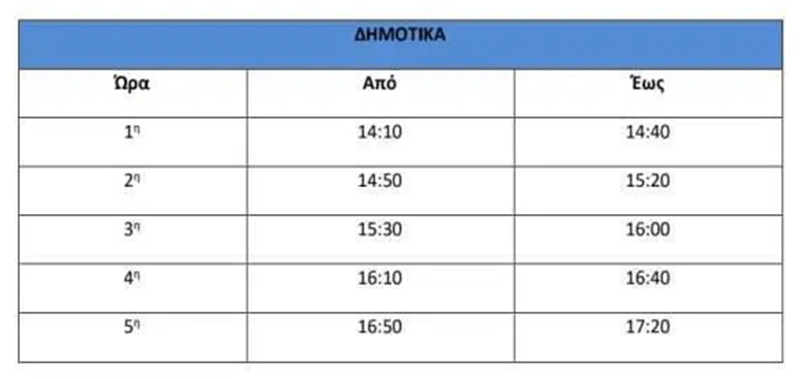

Β. Σχολικοί χώροι
Κοινός στόχος όλων μας είναι ο σεβασμός του σχολικού χώρου. Ο σεβασμός συγκεκριμένα στα περιουσιακά στοιχεία του Σχολείου, τις υποδομές, τον εξοπλισμό αλλά και το φυσικό σχολικό περιβάλλον αποτελεί βασική υποχρέωση όλων των μελών της σχολικής κοινότητας. Με το ίδιο σκεπτικό υπάρχει φροντίδα για την τάξη και την καλαισθησία στις σχολικές αίθουσες, καθώς είναι ο ιδιαίτερος χώρος, όπου παραμένουν για πολλές ώρες και εργάζονται μαθητές/τριες και εκπαιδευτικοί. Φροντίδα όλων είναι να διατηρούνται οι σχολικοί χώροι καθαροί.
Ειδικά για το σχολικό έτος 2020-2021, στο πλαίσιο της αποφυγής της διασποράς του COVID-19, λειτουργεί πλήρως εξοπλισμένο αναρρωτήριο ώστε, να παραμένουν εκεί με την επίβλεψη της σχολικής νοσηλεύτριας ή εκπαιδευτικού, οι μαθητές/τριες που εμφανίζουν ύποπτα συμπτώματα, μέχρι την παραλαβή τους από τους γονείς/κηδεμόνες τους. Το βοηθητικό προσωπικό του σχολείου προβαίνει αμελλητί στον καθαρισμό των επιφανειών των θρανίων και, των εδρών σε όλες τις αίθουσες διδασκαλίας και των τουαλετών καθ’ όλη τη διάρκεια των διαλειμμάτων.

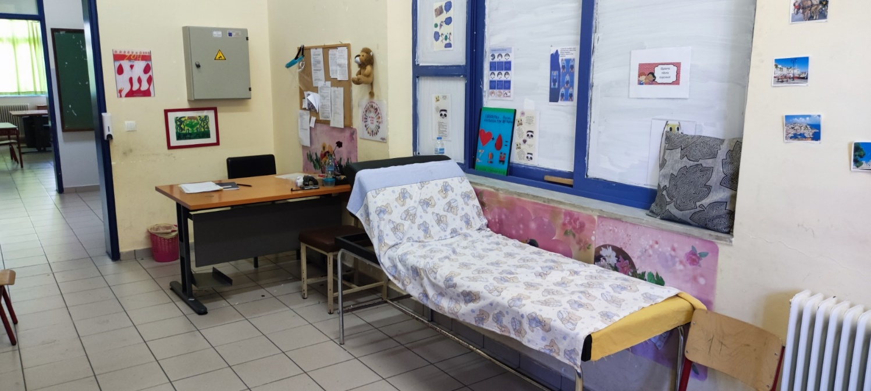
Αναρρωτήριο – Αίθουσα Covid

Υπεύθυνη αναρρωτηρίου και αίθουσας covid η σχολική νοσηλεύτρια κα Αργυροπούλου

Σχολική Βιβλιοθήκη
Οι μαθητές/τριες παροτρύνονται από τους εκπαιδευτικούς να κάνουν χρήση της Βιβλιοθήκης του Σχολείου για να έρθουν κοντά στη λογοτεχνία, δημιουργώντας μια κουλτούρα φιλαναγνωσίας. Οφείλουμε ως εκπαιδευτικοί της πράξης να ωθήσουμε τα νέα άτομα στην αναζήτηση πηγών για τη σύνθεση-σύνταξη εργασιών ώστε, σταδιακά να εξοικειωθούν με τη διαδικασία της βιβλιογραφικής έρευνας.
Η Δανειστική Βιβλιοθήκη λειτουργεί συγκεκριμένες ημέρες κατά τη διάρκεια των διαλειμμάτων
υπό την εποπτεία Εκπαιδευτικού ο οποίος ορίζεται με πρακτικό του συλλόγου διδασκόντων στην αρχή της σχολικής χρονιάς και, υπάγεται στο δίκτυο σχολικών βιβλιοθηκών με (ΦΕΚ. Ίδρυσης: 2563/2-07-2018.
Στον χώρο της Βιβλιοθήκης οι μαθητές οφείλουν να τηρούν τους κανόνες λειτουργίας της οι οποίοι τους ανακοινώνονται στην αρχή της σχολικής χρονιάς.
Η Δανειστική Σχολική Βιβλιοθήκη μας ,από το σχολικό έτος 2018- 2019, έχει ενταχθεί στο Δίκτυο Σχολικών Βιβλιοθηκών Δημόσιων Δημοτικών Σχολείων.
Στη βιβλιοθήκη υπάρχουν πάνω από 3000 τίτλοι και συνεχώς εμπλουτίζεται με νέους τίτλους.
Υπεύθυνος Σχολικής Βιβλιοθήκης κος Ντουνιάπιλεν Φιλάρετος

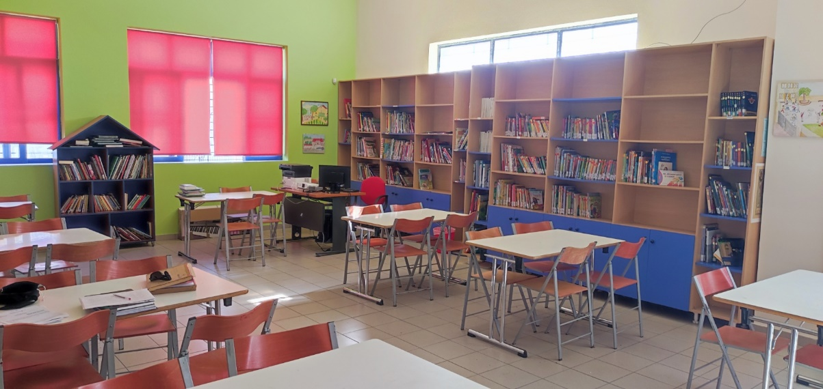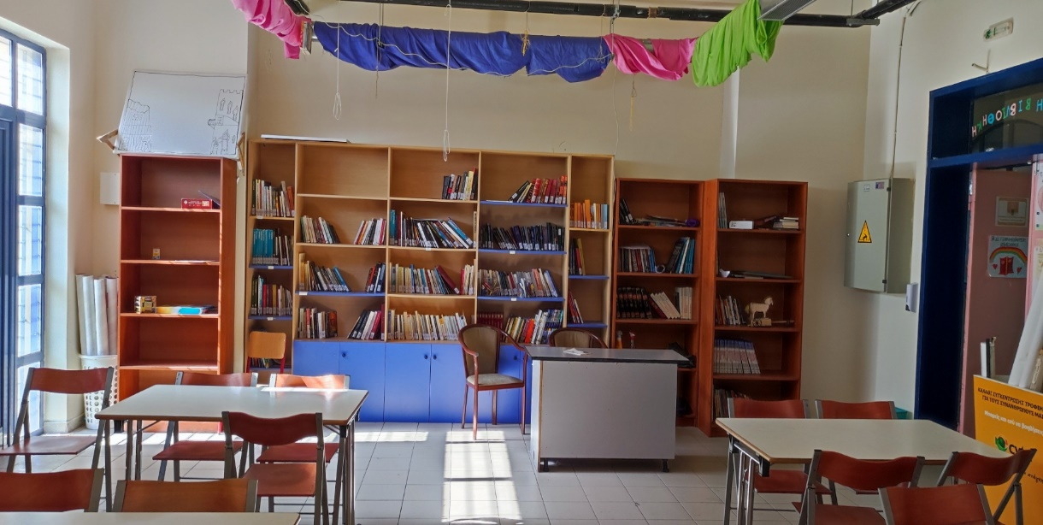

Άρθρο 2. Σχολική και Κοινωνική Ζωή
α. Φοίτηση
Η φοίτηση των μαθητών/τριών στα Δημοτικά Σχολεία είναι υποχρεωτική και εποπτεύεται από τον/την εκπαιδευτικό της τάξης, ο οποίος/η οποία καταγράφει τις καθημερινές απουσίες και τις καταχωρίζει στο πληροφοριακό σύστημα του ΥΠΑΙΘ. Την ευθύνη για τη φοίτηση των μαθητών/τριών, φέρουν κατά το νόμο οι γονείς/κηδεμόνες τους.
Όσον αφορά στη συμμετοχή των παιδιών στο μάθημα της Φυσικής Αγωγής, καθώς και στις αθλητικές δραστηριότητες του σχολείου, είναι απαραίτητη η συμπλήρωση Ατομικού Δελτίου Υγείας( ΑΔΥΜ) για τους μαθητές των Α' και Δ' τάξεων αντίστοιχα σύμφωνα με σχετική εγκύκλιο.
Τόσο οι διδακτικές επισκέψεις όσο και οι σχολικές γιορτές θεωρούνται μέρος της σχολικής ζωής δεδομένου ότι, συμβάλουν στην αποτελεσματικότερη πραγματοποίηση του διδακτικού έργου. Κατά συνέπεια, οι μαθητές/τριες οφείλουν να απουσιάζουν από αυτές τις δραστηριότητες μόνο αν έχουν σοβαρό λόγο και οι γονείς/κηδεμόνες ειδοποιούν τον εκπαιδευτικό ή τον Δ/ντή.
β. Σχολική εργασία
Οι μαθητές/τριες παρακολουθούν και συμμετέχουν ενεργά στην καθημερινή διδακτική διαδικασία και δεν παρακωλύουν το μάθημα σεβόμενοι το δικαίωμα των συμμαθητών/τριών τους για μάθηση. Σε περίπτωση αδικαιολόγητης συμπεριφοράς κατ’ εξακολούθηση από συγκεκριμένους μαθητές ενημερώνονται πάραυτα οι γονείς/κηδεμόνες τους και καταγράφεται το περιστατικό στο βιβλίο σχολικής ζωής από τον Διευθυντή του σχολείου. Για την απρόσκοπτη διεξαγωγή του μαθήματος φέρνουν μαζί τους καθημερινά μόνο ό,τι κρίνεται απαραίτητο για τη σχολική εργασία τους. Τα παιδιά μαθαίνουν να εργάζονται αυτόνομα αλλά και να συνεργάζονται, να δημιουργούν ,να είναι υπεύθυνα. Οι γονείς/κηδεμόνες προσφέρουν υποστήριξη στα παιδιά αλλά δεν διεκπεραιώνουν τις εργασίες του παιδιού αντί αυτού.

Άρθρο 3. Συμπεριφορά-Δικαιώματα–Υποχρεώσεις

Ο Διευθυντής:
  - Συμβάλλει στην καλλιέργεια κλίματος δημοκρατικής συμπεριφοράς των διδασκόντων/ουσών και των μαθητών/τριών και είναι υπεύθυνος, σε συνεργασία με τους διδάσκοντες/ουσες, για την τήρηση των κανόνων της εύρυθμης λειτουργίας του σχολείου.
  - Ενημερώνει τον Σύλλογο των Διδασκόντων για την κείμενη εκπαιδευτική νομοθεσία, τις σχετικές εγκυκλίους και τις αποφάσεις που αφορούν τη λειτουργία της Σχολικής μονάδας καθώς και, την εφαρμογή των προγραμμάτων εκπαίδευσης.
  - Μεριμνεί για την εξασφάλιση ορθών παιδαγωγικών μέσων και ανάλογων εποπτικών οργάνων, τη σωστή χρήση τους στη σχολική τάξη, τη λειτουργικότητα και την αντικατάστασή τους, σε περίπτωση φθοράς.
  - Είναι υπεύθυνος, μαζί με τον σύλλογο διδασκόντων, για την αισθητική των χώρων του σχολείου. Σε συνεργασία με τους/τις εκπαιδευτικούς, είναι υπεύθυνος για την καταγραφή συγκεκριμένων επικινδυνοτήτων που προκύπτουν στο σχολικό χώρο καθώς και, την έγκαιρη κοινοποίηση προς τους αρμόδιους φορείς του Δήμου ώστε να διασφαλίζεται πλήρως η υγείας των μαθητών/τριών και η αποφυγή ατυχημάτων.
  - Απευθύνεται με πνεύμα συναδελφικής αλληλεγγύης στους διδάσκοντες/σουσες και, όπου και όταν είναι απαραίτητο δίνει συγκεκριμένες συστάσεις μαζί με τους δύο υποδιευθυντές όπως για παράδειγμα στην ορθή τήρηση των εφημεριών.

Οι εκπαιδευτικοί:
  - Εκπαιδεύουν τους/τις μαθητές/τριες τους, σύμφωνα με τους σκοπούς και τους στόχους και τα μέσα της εκπαίδευσης, εντός του πλαισίου της εκπαιδευτικής πολιτικής
  - Προετοιμάζονται καθημερινά και οργανώνουν το μάθημά τους, καθοδηγούμενοι από τους Συντονιστές/στριες Εκπαιδευτικού Έργου των Π.Ε.Κ.Ε.Σ.
  - Επιδιώκουν την εφαρμογή σύγχρονων και κατάλληλων μεθόδων διδασκαλίας, βάσει των αναγκών των μαθητών/τριών και, των ιδιαιτεροτήτων των γνωστικών αντικειμένων.
  - Συνεργάζονται με τους μαθητές/τριες, σεβόμενοι την προσωπικότητά τους, καλλιεργώντας και εμπνέοντας σ’ αυτούς με το παράδειγμά τους, ανάλογη δεοντολογική συμπεριφορά.
  - Ενημερώνουν τους γονείς/κηδεμόνες για τη φοίτηση, τη διαγωγή και, την σχολική επίδοση των παιδιών τους.
  - Μεριμνούν για τη δημιουργία κλίματος αρμονικής συνεργασίας μέσω μιας συνεχούς και αμφίδρομης επικοινωνίας μεταξύ των μαθητών/τριώ τους.
  - Φροντίζουν για την πρόοδο όλων των μαθητών/τριών τους και τους προσφέρουν ανάλογη διανοητική, ηθική και ανθρωπιστική παιδεία.
  - Συμβάλλουν από τη μεριά τους στην διαμόρφωση ενός ήρεμου, θετικού, συνεργατικού, συμπεριληπτικού και, εποικοδομητικού σχολικού κλίματος.
  - Ενδιαφέρονται για τις συνθήκες ζωής των μαθητών/τριών τους στην οικογένεια και στο ευρύτερο κοινωνικό περιβάλλον κυρίως αυτών που ανήκουν σε ευάλωτες κοινωνικές ομάδες. Συγκεκριμένα, λαμβάνουν πάντα υπόψη τους παράγοντες εκείνους που επηρεάζουν την πρόοδο και συμπεριφορά των μαθητών/τριών τους υιοθετώντας ανάλογες παιδευτικές πρακτικές.
  - Ενθαρρύνουν τους μαθητές/τριες να συμμετέχουν ενεργά στη διαμόρφωση και λήψη αποφάσεων για θέματα που αφορούν τους ίδιους και το Σχολείο και καλλιεργούν τις αρχές και το πνεύμα αλληλεγγύης και συλλογικότητας.
  - Συνεργάζονται τόσο με το Διευθυντή, όσο και τα αρμόδια Στελέχη της Εκπαίδευσης, τις δημόσιες υποστηρικτικές δομές και με τους γονείς/κηδεμόνες για την όσο το δυνατόν καλύτερη παιδαγωγική αντιμετώπιση προβλημάτων συμπεριφοράς, σεβόμενοι την προσωπικότητα και τα δικαιώματα των μαθητών/τριών.
  - Ανανεώνουν και εμπλουτίζουν τις γνώσεις τους, σχετικά με τα διάφορα γνωστικά αντικείμενα και τις επιστήμες της αγωγής, τόσο μέσω των διάφορων μορφών επιμόρφωσης και επιστημονικής παιδαγωγικής καθοδήγησης που παρέχονται θεσμικά από το σύστημα της οργανωμένης εκπαίδευσης, όσο και μέσω της αυτοεπιμόρφωσής τους.
  - Συνεργάζονται με την ειδική παιδαγωγό, τον/την εκπαιδευτικό παράλληλης στήριξης, τον σχολικό ψυχολόγο και τις αρμόδιες δημόσιες δομές με στόχο την καλύτερη μαθησιακή και ψυχοκοινωνική προσαρμογή των παιδιών .

Οι μαθητές
  - Αποδίδουν με την συμπεριφορά τους, τον προσήκοντα σεβασμό, προς κάθε μέλος της σχολικής κοινότητας.
  - Κατά τη διάρκεια των μαθημάτων τηρούν τους κανόνες της τάξης. Συμμετέχουν ενεργά στην καθημερινή εκπαιδευτική διδακτική διαδικασία και δεν παρακωλύουν το μάθημα, σεβόμενοι το δικαίωμα των συμμαθητών/τριών για μάθηση.
  - Η αλλαγή αίθουσας για τη διδασκαλία ορισμένων μαθημάτων πρέπει να γίνεται χωρίς αργοπορία με συνοδεία εκπαιδευτικού. Αποφεύγονται οι φωνές και οι πάσης φύσεως διαπληκτισμοί στους διαδρόμους του σχολείου κατά τη διάρκεια της λειτουργίας.
- Τις ημέρες που έχουν γυμναστική πρέπει να έχουν όσο το δυνατόν αθλητική περιβολή.
- Ακολουθούν τους κανόνες ατομικής καθαριότητας πριν, μετά και κατά τη διάρκεια της παραμονής τους στο σχολείο. Κυρίως στις τουαλέτες, κινούνται διακριτικά και με γνώμονα την υγεία τη δική τους και των άλλων.
- Ειδικά για το σχολικό έτος 2020 – 2021, προσέρχονται στο σχολείο φορώντας μάσκα. Σε ειδικό τσαντάκι, που θα έχει μαζί του και κατά τα διαλείμματα, συστήνεται να φυλάσσουν εφεδρική μάσκα και μπουκαλάκι με αντισηπτικό.
- Σέβονται τα προσωπικά αντικείμενα των συμμαθητών/τριών τους και σε καμία περίπτωση δεν τα χρησιμοποιούν χωρίς την άδεια των κατόχων τους.
- Σύμφωνα με εγκύκλιο του Υ.ΠΑΙ.Θ. (Φ.25/103373/Δ1/22-6-2018) δεν επιτρέπεται να φέρνουν κινητά τηλέφωνα, ταμπλέτες και, οποιαδήποτε άλλη ηλεκτρονική συσκευή ή παιχνίδι που διαθέτει σύστημα καταγραφής και επεξεργασίας εικόνας και ήχου. Το ίδιο ισχύει και στις περιπτώσεις διδακτικών επισκέψεων και σε εκδηλώσεις του σχολείου. Η ανάγκη επικοινωνίας του/της μαθητή/τριας με τους γονείς του ικανοποιείται μέσω των τηλεφώνων του σχολείου. Σε περίπτωση που εντοπιστεί σε μαθητή/τρια συσκευή κινητού τηλεφώνου ή οποιαδήποτε άλλη ηλεκτρονική συσκευή, αφαιρείται από αυτόν και παραδίδεται από το Διευθυντή στους γονείς / κηδεμόνες του.
- Εκτός από τα αναγκαία σχολικά είδη για το ημερήσιο πρόγραμμά τους, δεν επιτρέπεται να φέρνουν στο σχολείο μπάλες και παιχνίδια, πολύτιμα αντικείμενα, επικίνδυνα για τους ίδιους ή για τους συμμαθητές τους αντικείμενα ,μεγάλα χρηματικά ποσά, τιμαλφή ή άλλα υλικά.
  - Απευθύνονται στους/στις εκπαιδευτικούς και τον Διευθυντή του Σχολείου και ζητούν τη βοήθειά τους, για κάθε πρόβλημα που τους/τις απασχολεί και τους/τις δημιουργεί εμπόδιο στη σχολική ζωή και πρόοδό τους.
  - Προσέχουν και διατηρούν καθαρούς όλους τους χώρους του Σχολείου. Ταυτόχρονα ενδιαφέρονται για το σχολικό κτίριο και την υλική περιουσία του. Κάθε μαθητής/τρια είναι υπεύθυνος/η για την οποιαδήποτε φθορά που θα προκαλέσει στη σχολική περιουσία. Οι γονείς/κηδεμόνες του/της οφείλουν να αποκαταστήσουν τη ζημιά. Επίσης, οι μαθητές/τριες δεν καταστρέφουν τα σχολικά βιβλία που παρέχονται δωρεάν από την πολιτεία.
  - Αποφεύγουν ρητά την άσκηση οποιασδήποτε μορφής βίας(σωματική, λεκτική ή ψυχολογική), τη διάδοση φημών εις βάρος των συμμαθητών/τριων του, τον αποκλεισμό συμμαθητή/τριας από ομαδικές εκπαιδευτικές ή ψυχαγωγικές δραστηριότητες ή την παρακίνηση τρίτων για την απομόνωσή του/της. Σε περιπτώσεις που γίνονται αποδέκτες βίαιης λεκτικής, ψυχολογικής ή και σωματικής συμπεριφοράς, ενημερώνουν άμεσα τους εκπαιδευτικούς, το διευθυντή και τους γονείς του.
  - Προσπαθούν να λύνουν τις αντιθέσεις ή διαφωνίες με διάλογο, ακολουθώντας διαδοχικά τα παρακάτω βήματα:
- Συζητούν άμεσα και ειρηνικά με αυτόν/τήν που έχουν τη διαφορά.
- Απευθύνονται στον/στην υπεύθυνο/η εκπαιδευτικό τμήματος ή σε εφημερεύοντα/ουσα εκπαιδευτικό, σε περίπτωση διαλείμματος.
- Απευθύνονται τέλος και στο Διευθυντή.
  - Συμμετέχουν σε προγράμματα του σχολείου ανακύκλωσης υλικών.
  - Στις σχολικές εκδηλώσεις και γιορτές αλλά και στις διδακτικές επισκέψεις εκτός Σχολείου ακολουθούν τις οδηγίες των εκπαιδευτικών και συμπεριφέρονται με ευγένεια και ευπρέπεια.
  - Επικοινωνούν, όταν υπάρχει ανάγκη, με τους γονείς τους, μέσω των τηλεφώνων του σχολείου, πάντα παρουσία εκπαιδευτικού.

Γονείς και κηδεμόνες
- Φροντίζουν για την έγκαιρη προσέλευση και ανελλιπή φοίτηση του παιδιού τους και ενημερώνουν σε περίπτωση απουσίας του.
- Ενημερώνονται με έντυπες ανακοινώσεις, αναρτήσεις στον πίνακα ανακοινώσεων ή στην ιστοσελίδα ή μέσω ηλεκτρονικού ταχυδρομείου για θέματα λειτουργίας του Σχολείου.
- Συνεργάζονται αρμονικά σε προσωπικό επίπεδο αλλά και μέσω του Συλλόγου Γονέων και Κηδεμόνων με το Διευθυντή και τον Σύλλογο των Διδασκόντων.
- Ενημερώνουν και προσκομίζουν πριν από την εγγραφή του παιδιού στο Σχολείο ή κατά τη διάρκεια της φοίτησής του τα σχετικά έγγραφα, για κάθε ειδικό θέμα που αντιμετωπίζουν τα παιδιά τους - ειδικές εκπαιδευτικές ικανότητες ή ανάγκες, θέματα οικογενειακής και κοινωνικής κατάστασης - τα οποία μπορούν να επηρεάσουν την επίδοση, τη φοίτηση και συμπεριφορά του παιδιού. Οι γνωματεύσεις για μαθησιακές δυσκολίες θα πρέπει να προέρχονται από Δημόσιο Διαγνωστικό Κέντρο.
- Για θέματα υγείας ενημερώνουν το Σχολείο και προσκομίζουν τα σχετικά δικαιολογητικά.
- Σε περίπτωση μεταδοτικής ασθένειας και με στόχο την προστασία της σχολικής κοινότητας, οι γονείς ενημερώνουν το σχολείο και επιβεβαιώνουν την ανάρρωση του παιδιού με ιατρική βεβαίωση.
- Σε περίπτωση εμφάνισης ακόμα και ήπιων συμπτωμάτων συμβατών με λοίμωξη COVID-19, συστήνεται η παραμονή του/της μαθητή/τριας στο σπίτι και ενημέρωση των υπευθύνων και του σχολείου.
- Η είσοδος των γονέων/κηδεμόνων στο σχολικό χώρο επιτρέπεται μόνο κατά τις προβλεπόμενες ώρες συναντήσεων με τους/τις εκπαιδευτικούς των τμημάτων και σε προκαθορισμένο χώρο. Για τα προγραμματισμένα ραντεβού τους εντός σχολικού κτιρίου, οι γονείς/κηδεμόνες κατευθύνονται και συνοδεύονται από το βοηθητικό προσωπικό του σχολείου.
- Οφείλουν να επικαιροποιούν τα στοιχεία επικοινωνίας τους και να ενημερώνουν άμεσα τους/τις εκπαιδευτικούς για κάθε αλλαγή, ώστε το Σχολείο να έχει τα ισχύοντα τηλέφωνά τους και τις έγκυρες ηλεκτρονικές διευθύνσεις τους για την αποστολή ενημερωτικών σημειωμάτων ή/και βεβαιώσεων που αφορούν για παράδειγμα την πραγματοποίηση εκπαιδευτικών εκδρομών, για την παρακολούθηση εκπαιδευτικών θεαμάτων κ.λπ..
- Προσέρχονται στις εκπαιδευτικές συναντήσεις με τους/τις και εκπαιδευτικούς με σκοπό την ενημέρωσή τους για την πρόοδο και συμπεριφορά των παιδιών τους.
- Δε σταθμεύουν, έστω και για μικρό χρονικό διάστημα, μπροστά από την είσοδο του σχολείου.
  - Για οποιοδήποτε θέμα παιδαγωγικό, διδακτικό ή διοικητικό, οι γονείς απευθύνονται αρχικά στον/στην εκπαιδευτικό του τμήματος ή της ειδικότητας, για επίλυση του θέματος. Σε περίπτωση που παρίσταται ανάγκη απευθύνονται στο Διευθυντή του σχολείου.
  - Δεν προσεγγίζουν, δεν επιπλήττουν, δε νουθετούν και, δεν τιμωρούν μαθητή/τρια εντός του χώρου του σχολείου.
  - Συνεργάζονται με τον/την ειδική παιδαγωγό και τον/τη σχολική ψυχολόγο, όποτε και όταν κρίνεται απαραίτητο.
  - Επικοινωνούν με τους/τις εκπαιδευτικούς όταν υπάρχει κάποιο σοβαρό ζήτημα σχετικά με το παιδί στο τηλέφωνο του σχολείου.

Βοηθητικό Προσωπικό
- Σχολικός Τροχονόμος
- Ειδικών Καθηκόντων
- Υπεύθυνοι καθαριότητας
Όλοι οι ανωτέρω συνεισφέρουν με ευπρέπεια και ήθος στην αποτελεσματική λειτουργία του σχολείου.
Παιδαγωγικός έλεγχος

Πάγια βούληση του σχολείου είναι να εξαντλούνται όλα τα έλλογα μέσα με διάλογο και πειθώ, αναφορικά με την αντιμετώπιση ζητημάτων μη αποδεκτής συμπεριφοράς. Οι όποιες συστάσεις οφείλουν να πραγματοποιούνρται πάντα με σεβασμό προς την προσωπικότητα και τα δικαιώματα του παιδιού. Οι σωματικές ποινές δεν επιτρέπονται.
Αν η συμπεριφορά του μαθητή/τριας αποκλίνει από την τήρηση του εσωτερικού κανονισμού του σχολείου, τότε αντιμετωπίζει τον παιδαγωγικό έλεγχο, σύμφωνα με τις αρχές της ψυχολογίας και παιδαγωγικής που διέπουν την ηλικία του αλλά και τις κείμενες διατάξεις.
Η κλιμάκωση αντιμετώπισης των αποκλινουσών συμπεριφορών είναι:
α. Παρατήρηση - σύσταση
β. Ενημέρωση γονέων/κηδεμόνων από εκπαιδευτικούς
γ. Παραπομπή στο Διευθυντή
δ. Ενημέρωση Συλλόγου Διδασκόντων
ε. Ενημέρωση και παιδαγωγικές συναντήσεις με την Συντονίστρια Εκπαιδευτικού Έργου και δημόσιες συμβουλευτικές και υποστηρικτικές εκπαιδευτικές δομές.
στ. Αλλαγή τμήματος
η. Αλλαγή τελικά σχολικού περιβάλλοντος
Η στενή συνεργασία σχολείου-γονέων/κηδεμόνων είναι πάντα αναγκαία και επιβεβλημένη.

Καινοτόμες πρακτικές που έχουν υιοθετηθεί στο σχολείο
- Συγκεκριμένη αξιοποίηση ιστολογίων για τον ψηφιακό εμπλουτισμό της όλης εκπαιδευτικής διαδικασίας Είναι γενικά αποδεκτό ότι ο παιγνιώδης χαρακτήρας των ιστολογίων σε συνδυασμό με τον πολυαισθητηριακό τρόπο προσέγγισης της μάθησης ωφελεί το σύνολο των μαθητών/τριών, με ή χωρίς ιδιαίτερες εκπαιδευτικές ανάγκες. με ποικίλο περιεχόμενο και πληθώρα εκπαιδευτικών στόχων.
- Υλοποίηση Προγραμμάτων Σχολικών Δραστηριοτήτων
- Συνολικά 2 Πολιτιστικά Προγράμματα και, 1 Περιβαλλοντικό Πρόγραμμα.
- Συμμετοχή σε Πανελλήνιους Διαγωνισμούς
- Διαγωνισμός Υ.ΠΑΙ.Θ Μνημεία Πολιτιστικής Κληρονομιάς και Κλιματική Αλλαγή
- Συνεργασία με φορείς
-(Εργαστήριο Διαπολιτισμικής Αγωγής). Πρόγραμμα "Υποστηρικτικές παρεμβάσεις σε κοινότητες ΡΟΜΑ για την ενίσχυση της πρόσβασης και μείωση της εγκατάλειψης της εκπαίδευσης από παιδιά και εφήβους" Intercultural Education Lab - University of Athens. Υλοποίηση από: Παιδαγωγικό Τμήμα Δευτεροβάθμιας Εκπαίδευσης
-Συνεργασία με ΚΠΕ Αργυρούπολης στα πλαίσια μικτής μάθησης και εξ αποστάσεως εκπ/κού προγράμματος μες θέμα την λιματική αλλαγή
-Οδοντιατρικό κέντρο Παλλήνης Προληπτικός Οδοντικός Έλεγχος .
-Νοσοκομεία αναφοράς για τον COVID-19 (Ευαγγελισμός, Γ.Ν.Γ. Γεννηματάς).
-ΚΕΣΥ Αν. Αττικής
-Υ.ΠΑΙ.Θ
- Σχολικός Ψυχολόγος – Ψυχολογική υποστήριξη μαθητών του σχολείου και Γονιών.
- Ενδοσχολικές Επιμορφώσεις
- «Εξ αποστάσεως Εκπαίδευση –WEBEX 1» Ανάλυση Διαδικτυακής τάξης e-class από υποδιευθυντή Α΄ του σχολείου μας..
- «Εξ αποστάσεως Εκπαίδευση –WEBEX 2» – Υποστήριξη Διαδικτυακής τάξης e-class από Υποδιευθυντή Β΄ του σχολείου μας.
- Υλοποίηση στο σχολικό χώρο μαθημάτων σύγχρονης και ασύγχρονης τηλεκπαίδευσης από εκπαιδευτικούς του σχολείου, υπό την εποπτεία του καθηγητή πληροφορικής.
- Επιμορφώσεις
(Τ4Ε του Υ.ΠΑΙ.Θ).
- ΠΕΚΕΣ
- Πανεπιστήμια
- Δ/νση Π.Ε Αν. Αττικής και, άλλοι εγκεκριμένοι φορείς.
- Ομάδες Εργασίας
- Ομάδα Σχολικής Βιβλιοθήκης (Υπεύθυνος ο εκπαιδευτικός Πληροφορικής)
- Πρόγραμμα Υιοθεσίας μαθητών/τριών Α’ Τάξης από τους μαθητές της ΣΤ’ Τάξης.
- Συλλογή πλαστικών καπακιών και χαρτιών στα πλαίσια υλοποίησης προγράμματος ανακύκλωσης (Follow green) του Δήμου Παλλήνης (με υπεύθυνο υλοποίησης τον εκπαιδευτικό κο Μακρυγέργο).

Άλλα επιμέρους θέματα
Προσωπικά δεδομένα
Τηρείται απαρέγκλιτα η ισχύουσα νομοθεσία για τα προσωπικά δεδομένα όλων των μελών της σχολικής κοινότητας. Για την προστασία των μαθητών/τριών κατά τη διάρκεια της τηλεκπαίδευσης ισχύουν τα οριζόμενα από το ΥΠΑΙΘ. Επιπροσθέτως, σύμφωνα με την ισχύουσα νομοθεσία περί προσωπικών δεδομένων και τον Γενικό Κανονισμό Προστασίας Δεδομένων της Ευρωπαϊκής Ένωσης (GDPR), επιβάλλεται η γραπτή συγκατάθεση των γονέων/κηδεμόνων ως προς τη συλλογή, επεξεργασία και δημοσιοποίηση οπτικού υλικού των παιδιών τους.

Φύλαξη Χαμένων αντικειμένων Τα ρούχα και τα αντικείμενα που φέρνουν τα παιδιά στο σχολείο να έχουν σημειωμένο το ονοματεπώνυμό τους, προκειμένου να διευκολύνεται η ανεύρεσή τους από τα παιδιά ή τους γονείς/κηδεμόνες. Χαμένα ρούχα εκτίθενται ανά εβδομάδα και, την ημέρα παράδοσης της βαθμολογίας, οπότε μπορούν να τα αναζητούν οι γονείς/κηδεμόνες. Όσα δεν αναζητούνται παραδίδονται, στο τέλος της σχολικής χρονιάς, στον Σύλλογο Γονέων και Κηδεμόνων για να τα δωρίσει σε οργανώσεις ανθρωπιστικής βοήθειας.

Άρθρο 4.Επικοινωνία και Συνεργασία -Σχολείου - Γονέων/Κηδεμόνων

Ι. Σημασία της επικοινωνίας και της συνεργασίας σχολείου-οικογένειας

Η αμφίδρομη επικοινωνία που βασίζεται στην εμπιστοσύνη, την κατανόηση, την ευαισθησία, την ειλικρίνεια και η εποικοδομητική συνεργασία με τους γονείς/κηδεμόνες των μαθητών/τριών και με τον Σύλλογο Γονέων και Κηδεμόνων είναι απαραίτητη προϋπόθεση για την επίτευξη των στόχων του σχολείου και την ενίσχυση της θετικής στάσης και εμπιστοσύνης των γονέων/ κηδεμόνων και των παιδιών προς το σχολείο. Καμία προσπάθεια του Σχολείου, ιδίως σε θέματα αγωγής και συμπεριφοράς, δεν μπορεί να ευδοκιμήσει χωρίς τη συμπαράσταση και τη βοήθεια της οικογένειας.
ΙI. Διαδικασίες ενημέρωσης και επικοινωνίας Σχολείου και γονέων/κηδεμόνων
Οι συναντήσεις για ενημέρωση των γονέων/κηδεμόνων με τους/τις εκπαιδευτικούς προγραμματίζονται με απόφαση του Συλλόγου Διδασκόντων:
- Στην αρχή του διδακτικού έτους πραγματοποιείται συνάντηση γονέων –εκπαιδευτικών σε επίπεδο τμήματος, κατά την οποία οι γονείς/κηδεμόνες ενημερώνονται για τη λειτουργία του σχολείου και την εκπαιδευτική διαδικασία.
- Μια φορά τον μήνα, την πρώτη εβδομάδα κάθε μήνα, σε προκαθορισμένη από τον/την εκπαιδευτικό του τμήματος ημέρα και ώρα, εκτός διδακτικού και εντός εργασιακού ωραρίου, για θέματα που αφορούν στην αγωγή και πρόοδο των μαθητών/μαθητριών.
- Με την επίδοση του Ελέγχου Προόδου ανά τρίμηνο. Εντός δέκα (10) ημερών από τη λήξη του τριμήνου, πραγματοποιείται παιδαγωγική συνάντηση του/της εκπαιδευτικού του τμήματος με τους γονείς/κηδεμόνες των μαθητών/τριών, προκειμένου να ενημερωθούν για την πρόοδο των παιδιών τους.
- Κατά την ολοκλήρωση του σχολικού έτους για την επίδοση των τίτλων προόδου–σπουδών.
- Ειδικά για το σχολικό έτος 2020-2021, στο πλαίσιο της αποφυγής της διασποράς του COVID-19, αναστέλλονται όλες οι δια ζώσης ενημερώσεις γονέων/κηδεμόνων για την πρόοδο των μαθητών/τριών και αντικαθίστανται από τηλεφωνική ή διαδικτυακή επικοινωνία/ενημέρωση. Οι βαθμολογίες των μαθητών παραδίδονται σε εσώκλειστο φάκελο ή αποστέλλονται μέσω ηλεκτρονικού ταχυδρομείου στους γονείς/κηδεμόνες.
- Κάθε φορά που ο/η εκπαιδευτικός του τμήματος κρίνει αναγκαία μια έκτακτη συνάντηση (εκτός διδακτικού ωραρίου).

- Σύλλογος Γονέων και Κηδεμόνων
Το Σχολείο επιδιώκει και προωθεί τη συνεργασία με το Συλλόγου Γονέων και Κηδεμόνων. Το εκλεγμένο Διοικητικό Συμβούλιο του Συλλόγου, που αποτελεί τη συλλογική έκφραση της άποψης των Γονέων και Κηδεμόνων των μαθητών, συνεργάζεται με τον Διευθυντή και τους Εκπαιδευτικούς του σχολείου μέσα από τις σαφώς οριοθετημένες από το νομικό πλαίσιο αρμοδιότητες του.
- Σχολικό Συμβούλιο
Ως έργο του Σχολικού Συμβουλίου θεωρείται η συμβολή του στη διασφάλιση, με κάθε πρόσφορο τρόπο, της εύρυθμης λειτουργίας της σχολικής μονάδας. Το Σχολικό Συμβούλιο λειτουργεί συλλογικά και προτείνει συγκεκριμένες παρεμβάσεις για την επίλυση θεμάτων αρμοδιότητάς του όπως αυτά ορίζονται από την κείμενη νομοθεσία και όπως προβλέπονται από το ΠΔ 79/2017.

Άρθρο 5: Πολιτική του σχολείου αναφορικά με την προστασία από πιθανούς κινδύνους
Ο Διευθυντής του σχολείου, στην αρχή του σχολικού έτους, προβαίνει σε όλες τις απαιτούμενες ενέργειες που προβλέπονται για την αντιμετώπιση των έκτακτων αναγκών εντός του σχολικού χώρου. Αποτυπώνει φωτογραφικά όλα τα σημεία που χρίζουν ελέγχου και παρέμβασης και προβαίνει με τουτς δύο υποδιευθυντές στην παραγωγή ηλεκτρονικού υλικού (cd) το οποίο αποστέλλεται στους ακόλουθους φορείς: Πρόεδρο Σχολικής Επιτροπής, Αντιδήμαρχο Τεχνικών Έργων.

Αντιμετώπιση έκτακτων αναγκών
Όσον αφορά την προστασία από σεισμούς και από άλλα ακραία φυσικά φαινόμενα, επικαιροποιείται στην αρχή του σχολικού έτους, το Σχέδιο Μνημονίου Ενεργειών για τη διαχείριση του Σεισμικού Κινδύνου και υλοποιούνται ασκήσεις ετοιμότητας (τουλάχιστον 3) κατά τη διάρκεια του σχολικού έτους.
Επίσης ενημερώνονται οι μαθητές/μαθήτριες για τους βασικούς κανόνες και τρόπους αντίδρασης. Διευκρινίζεται ότι οι μαθητές/τριες δεν αποχωρούν από το σχολείο μόνοι τους αλλά παραδίδονται στους γονείς/κηδεμόνες τους ή σε άλλα πρόσωπα που οι γονείς/κηδεμόνες έχουν ορίσει γραπτώς για τον σκοπό αυτό.
Τέλος, σε καταστάσεις πανδημίας ακολουθούνται ρητά οι οδηγίες που εκδίδουν οι εκάστοτε αρμόδιοι φορείς/υπηρεσίες: π.χ. ΕΟΔΥ, ΥΠΑΙΘ, Υπουργείο Πολιτικής Προστασίας.
Επιπλέον όπως προαναφέραμε, έχει συνταχθεί στην αρχή του τρέχοντος σχολικού έτους το Μνημόνιο Ενεργειών για τη Διαχείριση Πυρκαγιών, Ακραίων Καιρικών Φαινομένων, Τεχνολογικών Καταστροφών και ΥΒΡΠ Περιστατικών (ΔΑΙ).

Ειδικό σχέδιο αποχώρησης λόγω έκτακτων συνθηκών
Σε περίπτωση έκτακτης ανάγκης, για την ασφάλεια των παιδιών, το διδακτήριο εκκενώνεται σύμφωνα με το σχέδιο που έχει καταρτιστεί και έχει ακολουθηθεί κατά την εκτέλεση των ασκήσεων ετοιμότητας, το οποίο συμπεριλαμβάνει και τις περιπτώσεις που οι μαθητές/τριες δεν βρίσκονται στις δικές τους αίθουσες, αλλά σε άλλο χώρο του διδακτηρίου, όπως κατά τη διάρκεια του ολοήμερου, ή στην αίθουσα εκδηλώσεων κ.α.

Χώρος συγκέντρωσης σε περίπτωση ανάγκης

Ως χώρος συγκέντρωσης των μαθητών/τριών μέχρι την παραλαβή τους από τους γονείς/κηδεμόνες, ορίζεται το κάτω προαύλιο της σχολικής μονάδας υπό την επίβλεψη των εκπαιδευτικών..

Άρθρο 6:Εσωτερικός Κανονισμός Λειτουργίας – Διαδικασίες διασφάλισης της εφαρμογής του
Ο συγκεκριμένος Εσωτερικός Σχολικός Κανονισμός βασίζεται στην κείμενη νομοθεσία του Υ.ΠΑΙ.Θ και, στις σύγχρονες παιδαγωγικές αντιλήψεις και διδακτικές αρχές. Η τήρησή του από όλα τα μέλη της σχολικής κοινότητας, αποτελεί προϋπόθεση της εύρυθμης λειτουργίας του σχολείου και είναι το θεμέλιο πάνω στο οποίο το Σχολείο μας πρόκειται να οικοδομήσει το όραμά του ώστε να πετύχει τους στόχους του.
Θέματα επίσης που ανακύπτουν στην πορεία και δεν προβλέπονται από τον εν λόγω Κανονισμό, αντιμετωπίζονται κατά περίπτωση από τον Δ/ντή και τον Σύλλογο Διδασκόντων, σε πνεύμα συνεργασίας με όλα τα μέλη της σχολικής κοινότητας, σύμφωνα με τις αρχές της παιδαγωγικής επιστήμης και την κείμενη εκπαιδευτική νομοθεσία, Εν κατακλείδι, με τον κανονισμό λειτουργίας που συντάξαμε όλοι από κοινού οι εκπαιδευτικοί του σχολείου και σε συνεργασία με τα μέλη του Συλλόγου Γονέων και Κηδεμόνων, εμφορούμενοι από αμοιβαίο σεβασμό στον διακριτό θεσμικό ρόλο μας, πιστεύουμε ότι οι σχέσεις μας θα είναι πλέον πιο ξεκάθαρες και οι στόχοι που πρόκειται να θέσουμε θα υλοποιούνται σε μεγάλο βαθμό. Επιδίωξή μας είναι μέσα στα πλαίσια του εφικτού να αναδείξουμε ένα σχολείο με αποδοτικούς εκπαιδευτικούς, ικανοποιημένους γονείς και, χαρούμενα παιδιά. Η τήρηση των κανόνων μπορεί καμιά φορά να μας δυσαρεστεί ωστόσο, η τελική αίσθηση μας γεμίζει με σιγουριά αισιοδοξία και, αυτοπεποίθηση

Γέρακας, 30/ 06/ 2021

Ο Διευθυντής του Σχολείου

Παυλής Δημήτριος

Εγκρίνεται
Συντονιστής/στρια Εκπαιδευτικού Έργου  (ο/η οποίος/α έχει την παιδαγωγική ευθύνη του σχολείου)  …………………………………………………………  Ημερομηνία:…………………………………………………. | Διευθυντής Εκπαίδευσης. ως διοικητικός προϊστάμενος των σχολικών μονάδων της Δ/νσης Π.Ε Αν. Αττικής  …………………………………………………………  Ημερομηνία:………………………………………………….

